Проверочная работа
по предмету «ОБРУЖАЮЩИИ МИР»

4 класс Образец

Инструкция по выполнению работы

На выполнение работы по предмету «Окружающий мир» даётся 45 минут. Работа состоит из двух частей и включает в себя 10 заданий.
Ответы на задания запиши в поле ответа в тексте работы.
При выполнении работы не разрешается пользоваться учебником, рабочими тетрадями и другими справочными материалами.
Советуем выполнять задания в том порядке, в котором они даны. Для экономии времени пропускай задание, которое не удаётся выполнить сразу, и переходи к следующему. Постарайся выполнить как можно больше заданий.

Желаем успеха.!

Часть 1
Внимательно рассмотри рисунок, на котором изображён рабочий стол школьника. Такой стол может быть сделан из дерева. Он отмечен на рисунке
стрелкой с соответствующей надписью.
Какие предметы на столе могут быть сделаны из металла, а какие — из бумаги?
Укажи на рисунке стрелкой любой предмет из металла и любой предмет из бумаги. Подпиши название соответствующего материала рядом с каждой стрелкой.

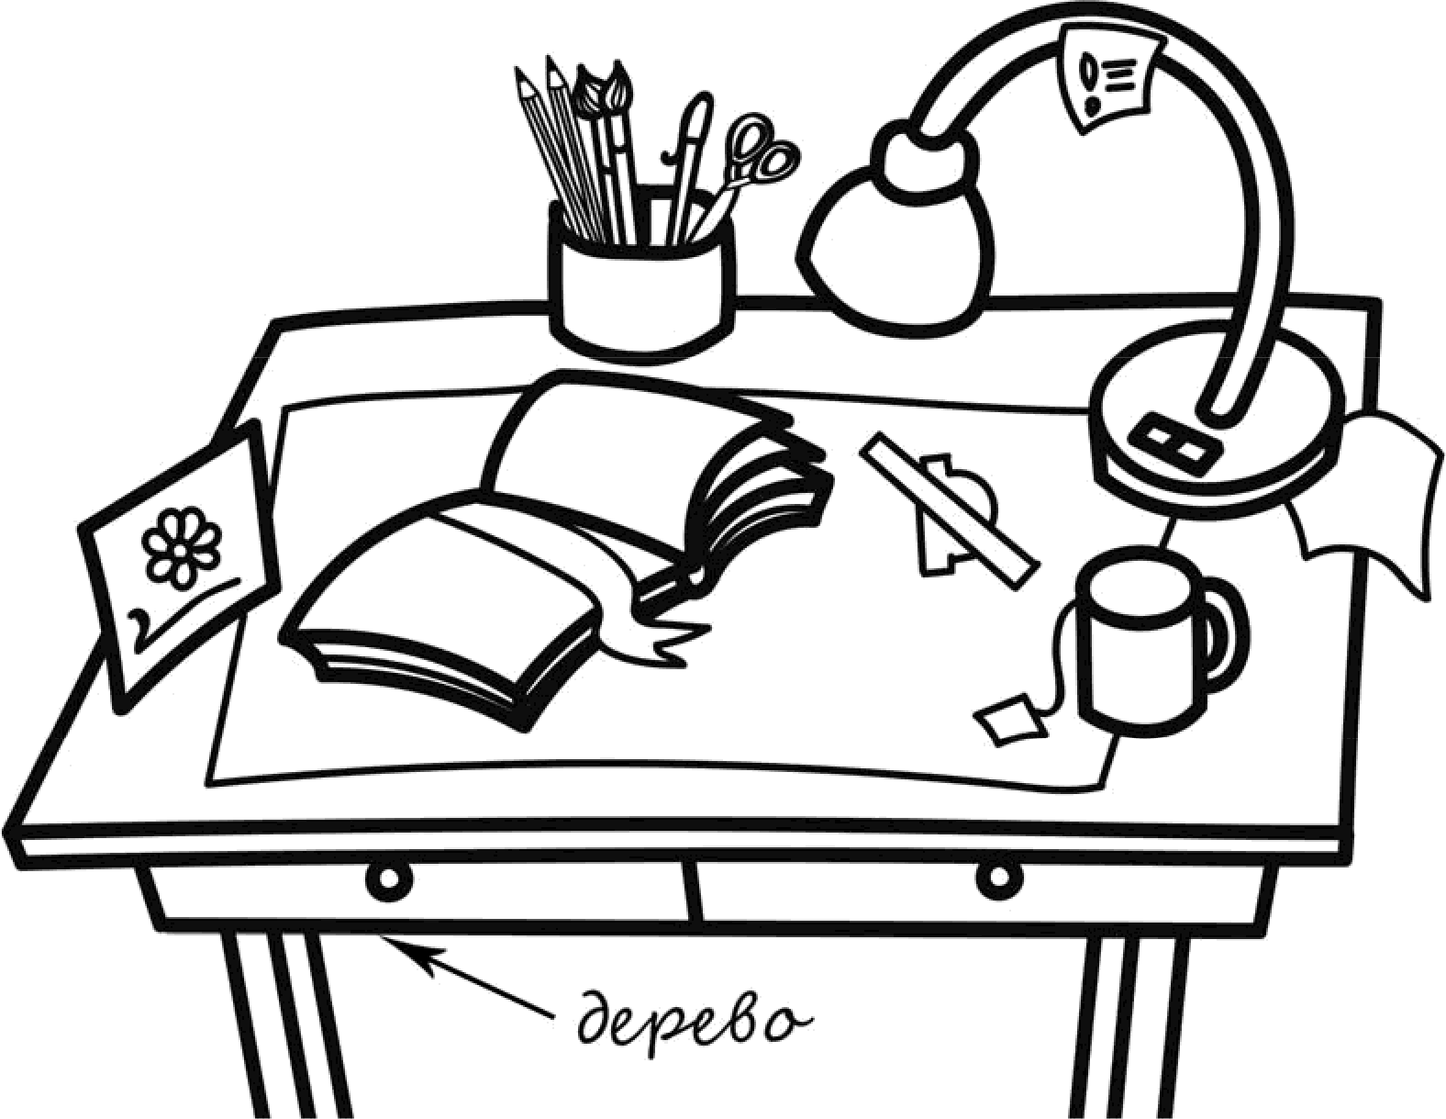

На интернет-сайтах погоды можно встретить подобные таблицы.
Внимательно изучи прогноз погоды на трое суток.

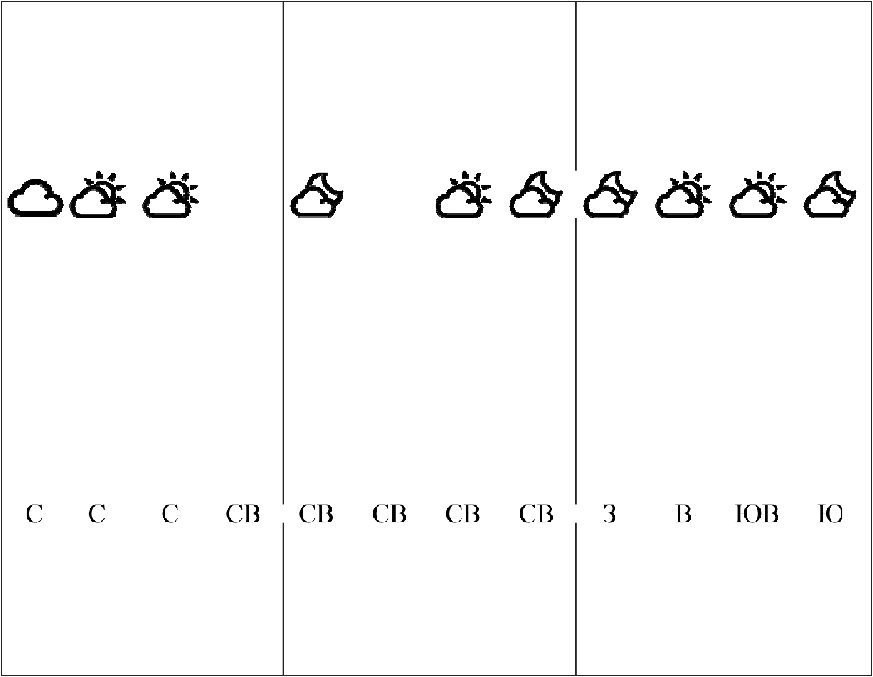
Вторник, 27 мая
Среда, 28 мая
Четверг, 29 мая

Ночь Утро День Вечер Ночь Утро День Вечер Ночь Утро День Вечер

Облачность и атмосферные осадки
0

Температура, 21 23 23 22 21 24 24 23 21 24 24 23

Ветер

Влажность
воздуха, % 79 71 57 65 74 68 56 76 76 56 60 82

Выбери верные утверждения об ожидаемой погоде на эти трое суток и запиши в строку ответа их номера.
- В среду температура воздуха не превысит 21 °С.
- Во вторник будет дуть северный ветер.
- Влажность воздуха не изменится с вечера вторника до утра среды.
- На протяжении всех трёх суток будет облачно.

Ответ:

Рассмотри карту, фотографии и выполни задание 3.
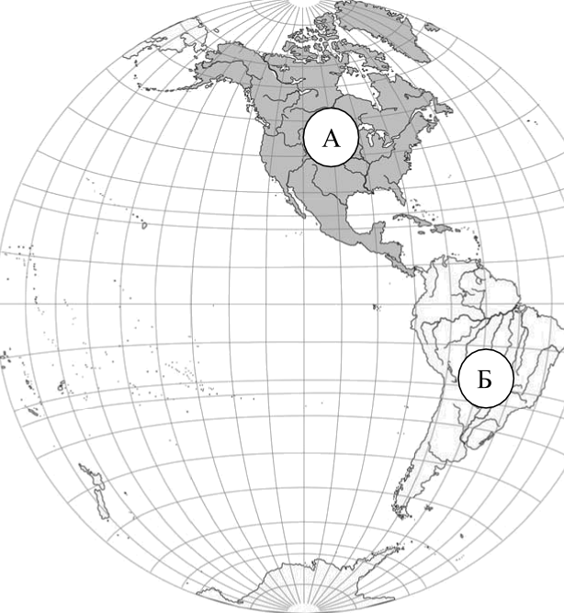
Внимательно рассмотри фрагмент карты. На нём буквами А и Б отмечены два материка.
  - Запиши название каждого материка в отведённое для этого поле. Название материка А : Название материка :
  - На следующей странице представлены изображения волка, ягуара, медведя п ламы. Запиши на строчках ниже название каждого из этих животных рядом с номером фотографии, на которой оно изображено.
1) 2)

3) 4)
  - Какие из этих животных обитают в естественной среде (не в зоопарке) на материке А, а какие — на материке Б? Запиши номера, под которыми указаны эти животные, в отведённое для этого поле после буквы соответствующего материка.
Номера животных А : Номера животных

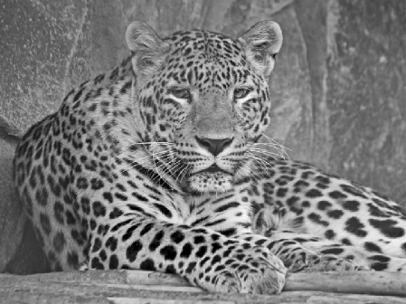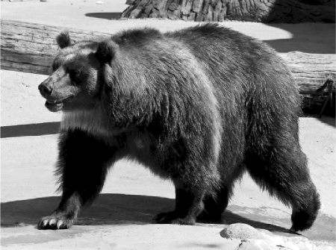

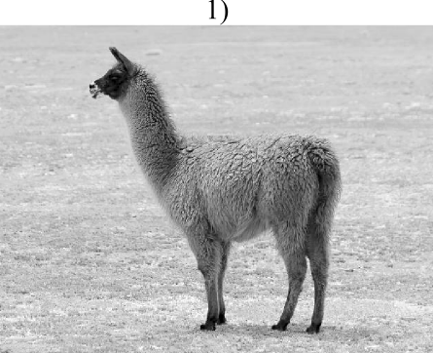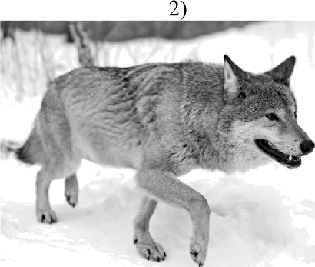
3) 4)
Если правильно подобрать к началу каждой фразы из первого столбца продолжение фразы из второго столбца, то получится правило, помогающее
человеку сохранить здоровье и жизнь. Составь два правила из приведённых частей фраз: для этого к каждой позиции первого столбца подбери соответствующую позицию из второго столбца.

Начало фразы А) Чтобы избежать инфекции
в полости рта,
Продолжение фразы
1) нужно тепло одеваться.

Б) Чтобы не простудиться, выходя 2) нужно регулярно заниматься на улицу в холодную погоду, физкультурой.
3) нужно регулярно чистить зубы. Запиши в таблицу выбранные цифры под соответствующими буквами.
Начало фразы | А
Продолжение фразы

Ответ:

Рассмотри изображение человека. Так же, как на примере слева отмечено ухо, на изображении справа покажи стрелками и подпиши голень, плечо и желудок человека.
Пример. Ответ.
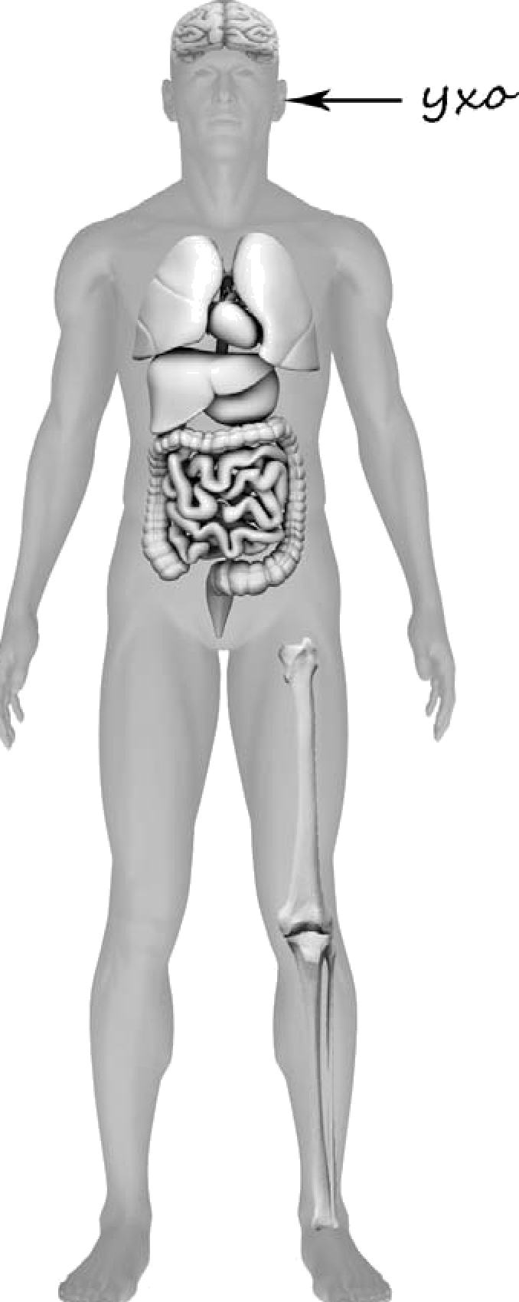
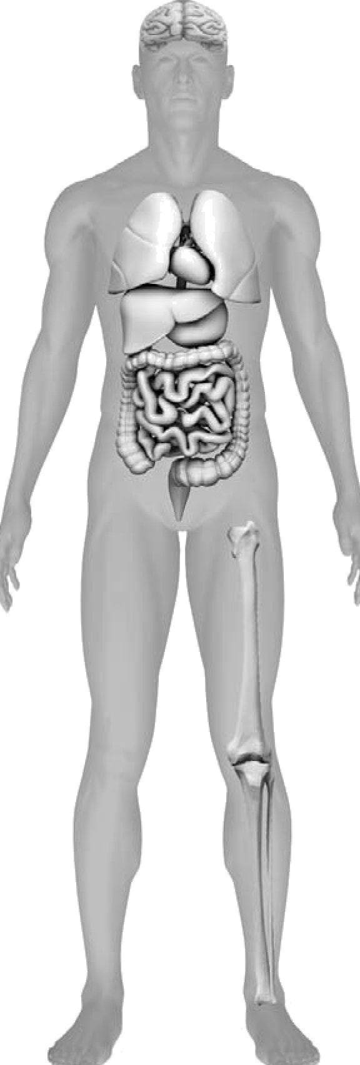

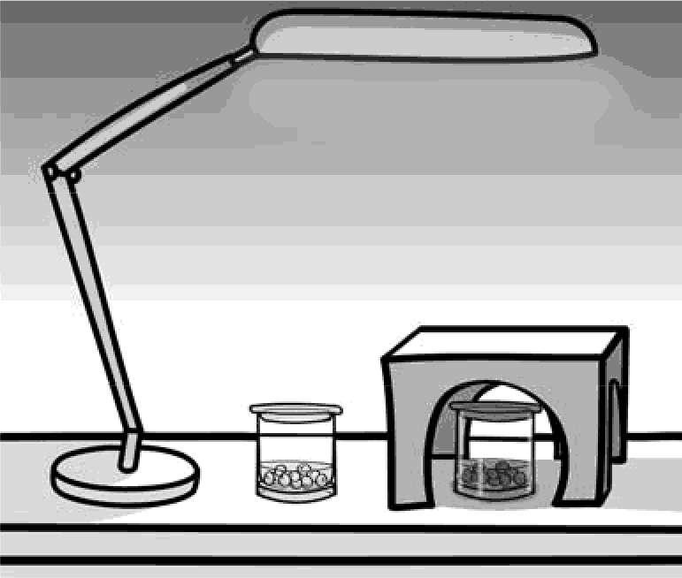
Артём проводил наблюдения за прорастанием семян гopoxa. Чтобы выяснить, влияет ли освещённость на скорость прорастания, он взял два стакана, положил в каждый из них несколько одинаковых семян гороха и залил водой так, чтобы семена были полностью в воде. Оба стакана Артём поставил на стол под лампу дневного освещения, но один из них заслонил от лампы картонной коробкой с вырезанными отверстиями. Затем Артём наблюдал за появляющимися в обоих стаканах ростками.
  - Сравни условия проращивания семян гороха в двух разных стаканах в описанном эксперименте. Подчеркни в каждой строке одно из выделенных

Температура семян в двух стаканах: одинаковая / различная

Освещённость семян в двух стаканах: одинаковая / различная

  - Какие измерения и сравнения надо проводить, чтобы определить, как влияет освещённость на скорость прорастания семян?
Ответ:

  - Если Артём захотел бы выяснить, влияет ли наличие почвы в стакане на скорость прорастания семян, с помощью какого эксперимента он мог бы это сделать? Опиши этот эксперимент.
Ответ:

Часть 2
При выполнении заданий 7—10 последовательно отвечай на каждый из
представленных вопросов. соблюЬая нормы речи.
Ответы
записывай чётко и разборчиво,

Внимательно рассмотри знаки, которые можно встретить соответственно на улице, в музее и на этикетке одежды.
Как ты думаешь, какое правило отражает каждый из этих знаков? Напиши эти правила.
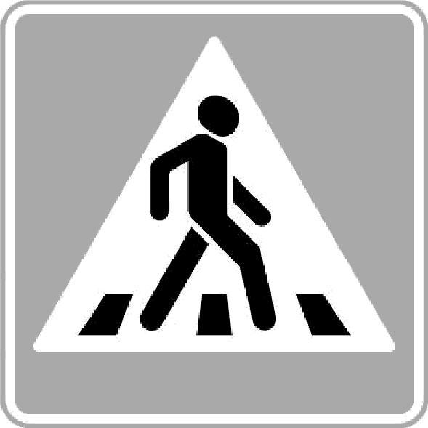
2) 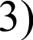

Правило 1:

Правило 2:

Правило 3:

На фотографиях изображены предметы, с которыми работают представители определённых профессий.
Выбери одну из фотографий и запиши букву, под которой она приведена. Представители какой профессии работают с изображённым(-и) на выбранной фотографии предметом(-ами)? Если ты знаешь много профессий, представители которых работают с выбранные(-и) тобой предметом(-ами), назови любую из них. Какую работу выполняют люди этой профессии? Чем работа людей этой профессии полезна обществу?
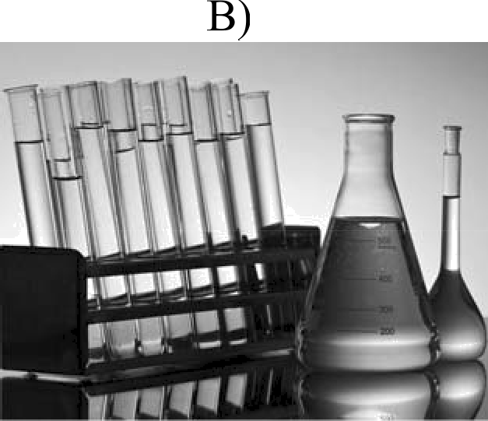
А) Б)
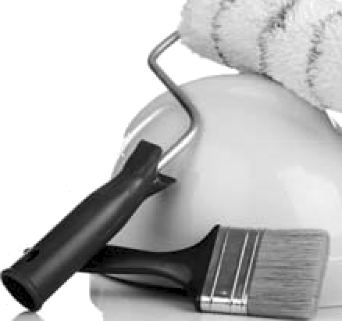
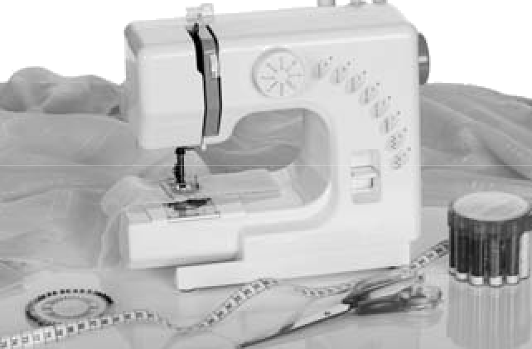

Выбранная фотография:
Ответ:

8 февраля в нашей стране отмечают День российской науки. Почему для России важно развитие науки? (Напиши ответ объёмом до пяти предложений.)

Ответ:

10 10.1. Запиши название региона (республики, области, края, города, автономного округа), в котором ты живёшь.

Ответ:

  - Как называется столица твоего региона / район, в котором ты живёшь? Ответ:
  - Производством каких товаров известен твой регион? Какие памятники природы или памятники истории и культуры находятся в твоём регионе? Расскажи об одном из этих памятников.

Ответ:

Система оценивания проверочной работы
Оценивание кратких ответов на задания 2—4, 6.1, 6.2

Правильный ответ на каждое из заданий 3.2, 4, 6.1 и 6.2 оценивается 1 баллом.
Полный правильный ответ на каждое из заданий 2, 3.1 оценивается 2 баллами. Если в ответе допущена одна ошибка (в том числе написана лишняя цифра или не написана одна необходимая цифра), выставляется 1 балл; если допущено две или более ошибки
0 баллов.
Полный правильный ответ на задание 3.3 оценивается 3 баллами. Если в ответе допущена одна ошибка (в том числе написана лишняя цифра или не написана одна необходимая цифра), выставляется 2 балла; если допущено две ошибки — 1 балл, более
двух ошибок — 0 баллов.

Номер задания | Правильный ответ
2 | 24
3.1 | Северная Америка, Южная Америка
3.2 | 1) ягуар; 2) медведь; 3) лама; 4) волк
3.3 | Северная Америка — 2, 4; Южная Америка — 1, 3
4 | 31
6.1 | температура одинаковая, освещённость различная
6.2 | необходимо измерять и сравнивать длины ростков  в двух стаканах

Указания к оцениванию ответов на задания 1, 5, 6.3-10

Внимательно рассмотри рисунок, на котором изображён рабочий стол школьника. Такой стол может быть сделан из дерева. Он отмечен на рисунке стрелкой с соответствующей
надписью.
Какие предметы на столе могут быть сделаны из металла, а какие — из бумаги?
Укажи на рисунке стрелкой любой предмет из металла и любой предмет из бумаги. Подпиши название материала рядом с каждой стрелкой.

Содержание верного ответа и указания к оцениванию | Баллы
Один из возможных вариантов ответа:

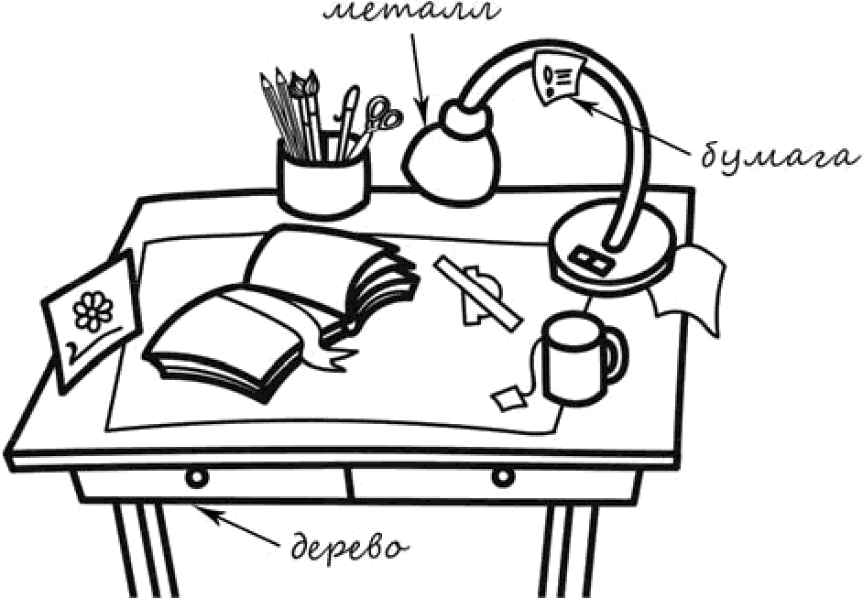

В качестве правильного ответа должно быть засчитано указание на рисунке любых других предметов, если они могут быть сделаны из соответствующих материалов.
При оценивании засчитывается только указание предмета с подписью соответствующего материала, из которого предмет сделан
Правильно указано по одному предмету из каждого материала с  соответствующими подписями | 2
Правильно указан(-ы) предмет(-ы) только из одного материала  с соответствующей подписью, предметы из второго материала указаны неверно или не указаны | 1
Не указано верно ни одного предмета | 0
Максимальный балл | 2

Рассмотри изображение человека. Так же, как на примере слева отмечено ухо, на изображении справа покажи стрелками и подпиши голень, плечо и желудок человека.
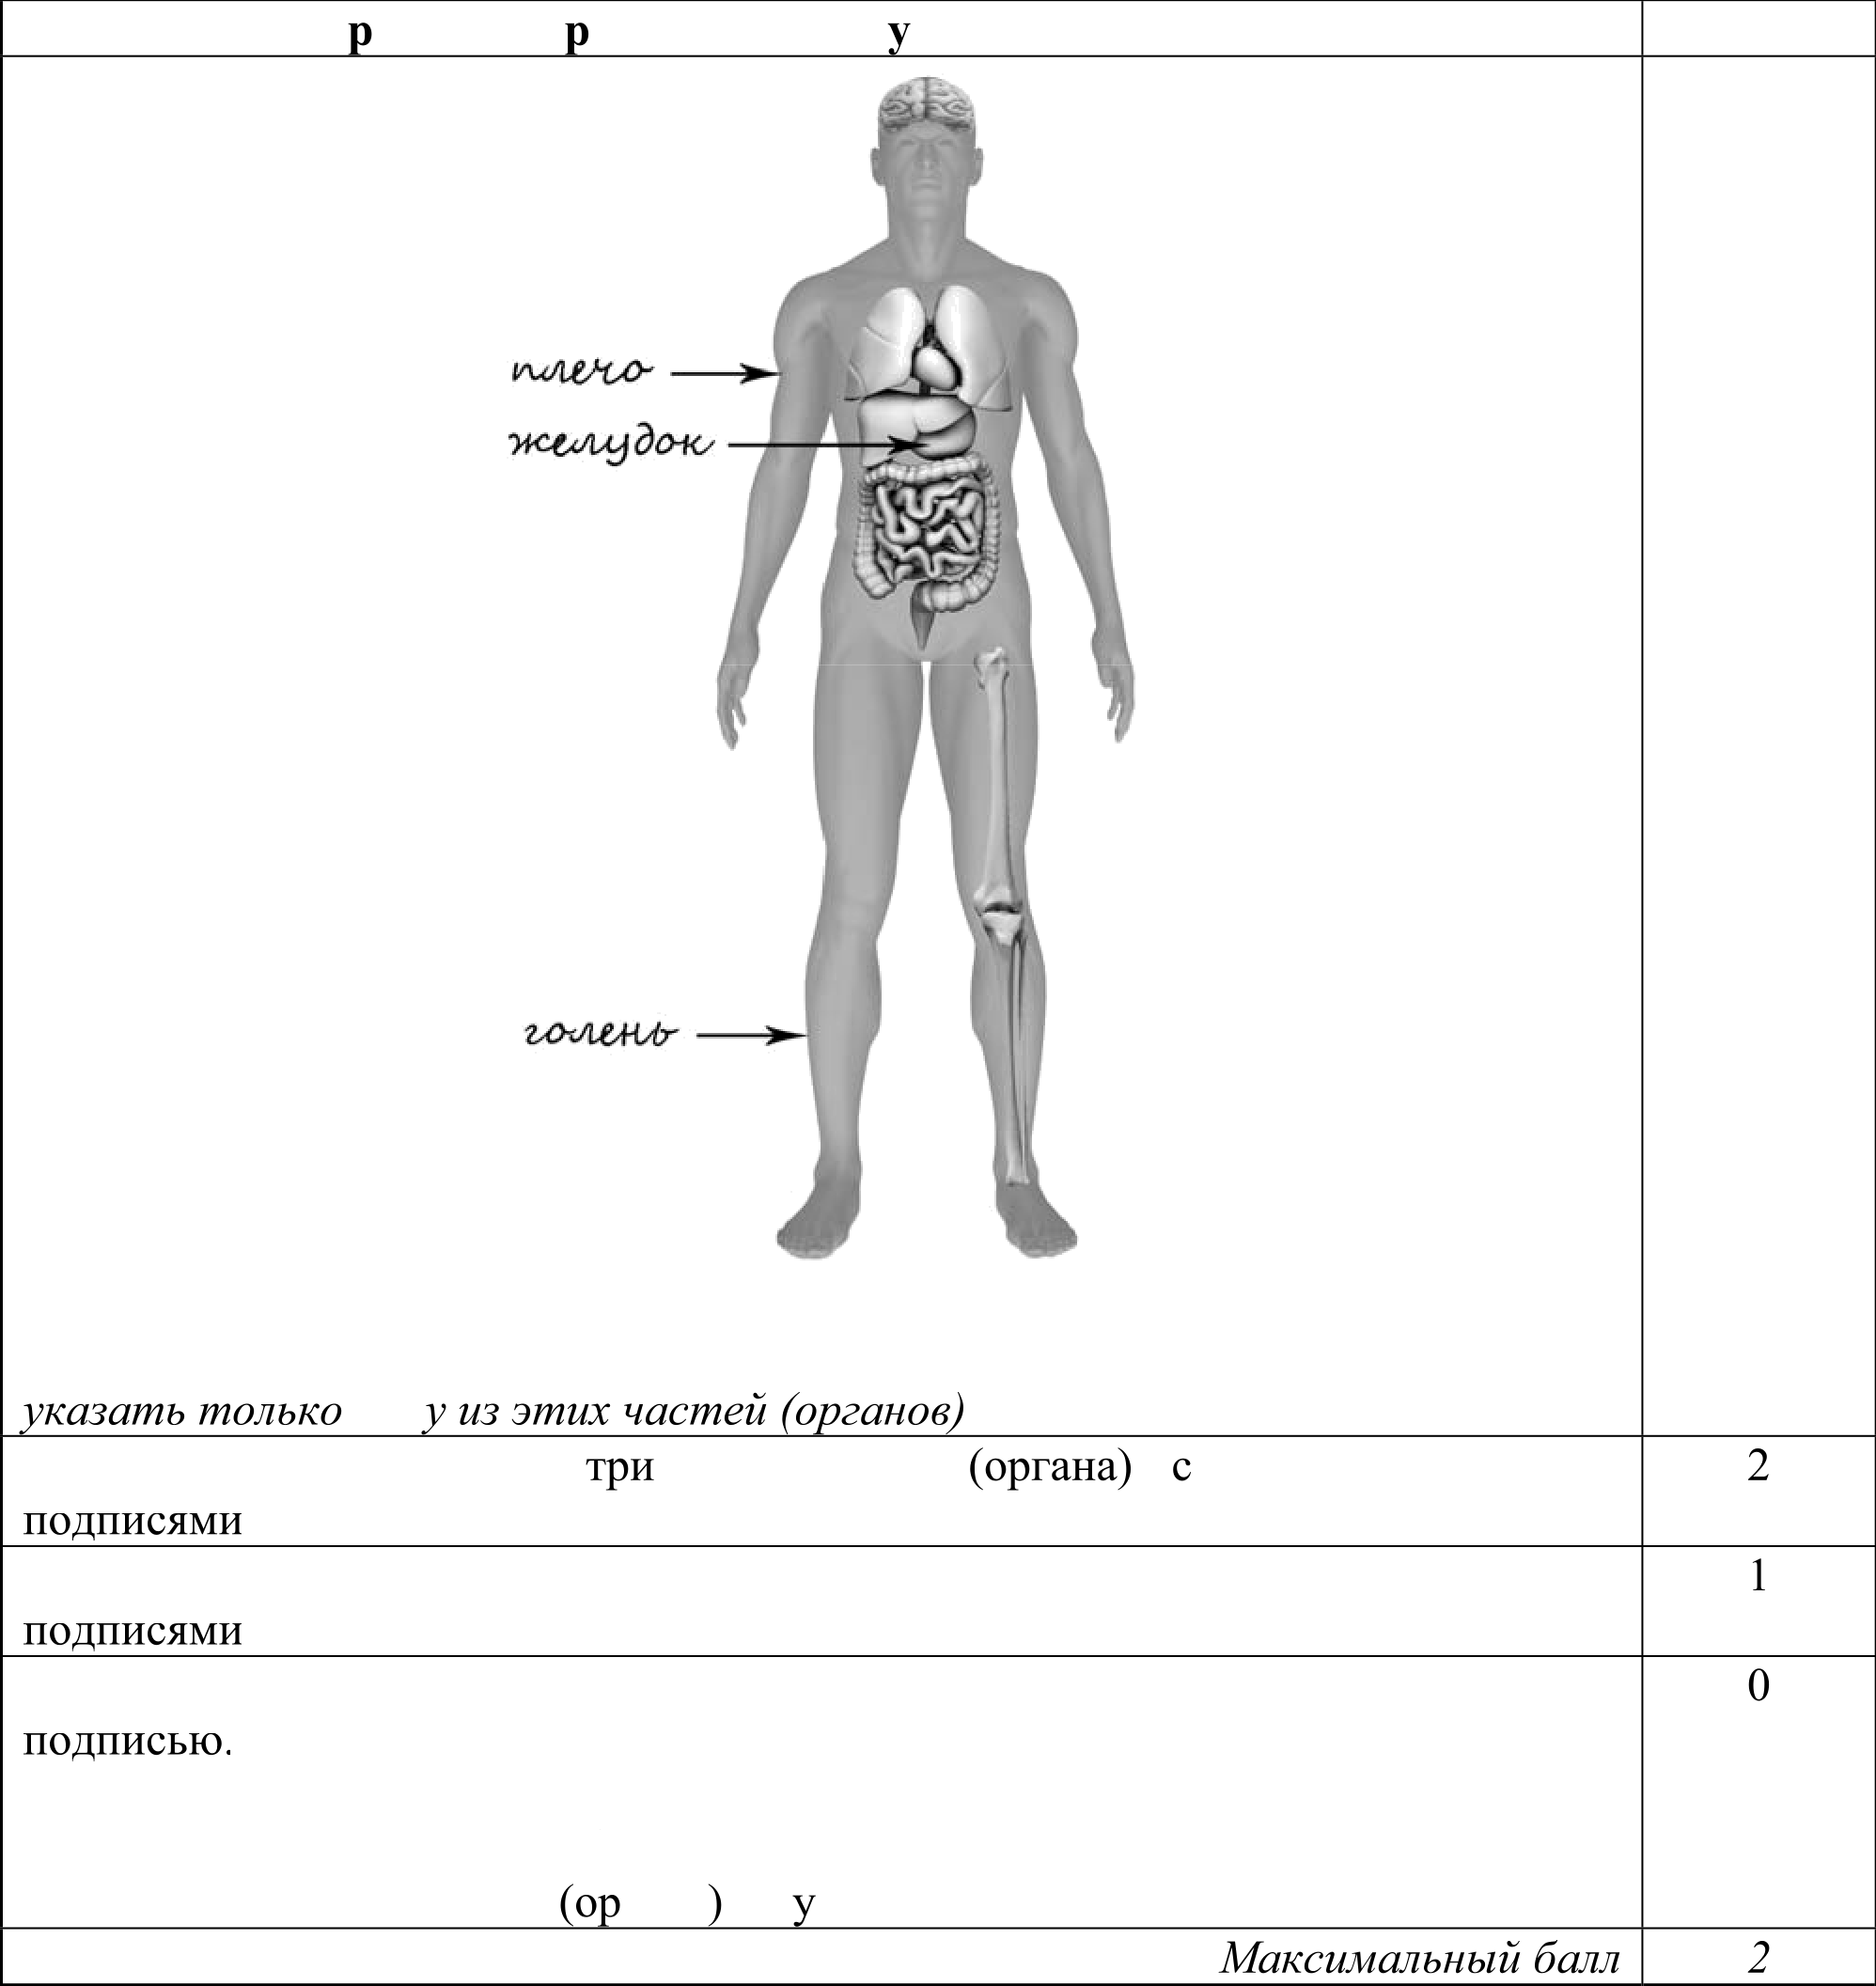
Соде жание ве ного ответа и казания к оцениванию Баллы

При оценивания засчитывается только указание части тела (органа) с соответствующей подписью. Для парных частей (органов) достаточно

Правильно указаны все части тела соответствующими

Правильно указаны только любые две части тела (органа) с соответствующими
Правильно указана только одна любая часть тела (орган) с соответствующей ИЛИ Все части тела (органы) указаны неправильно.
ИЛИ Все части тела (органы) отмечены стрелками, но не подписаны. ИЛИ Ни одной части тела гана не казано

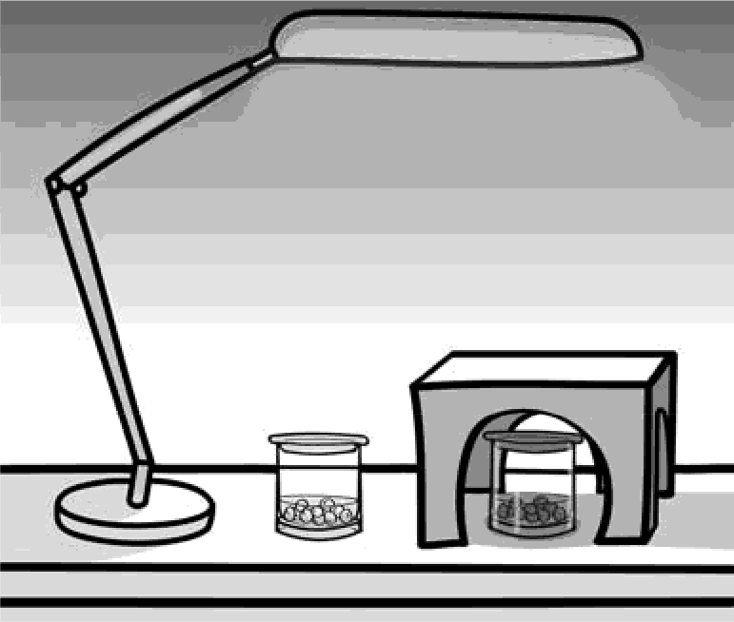
Артём проводил наблюдения за прорастанием семян гopoxa. Чтобы выяснить, влияет ли освещённость на скорость прорастания, он взял два стакана, положил в каждый из них несколько одинаковых семян гopoxa и залил водой так, чтобы семена были полностью в воде. Оба стакана Артём поставил на стол под лампу дневного освещения, но один из них заслонил от лампы картонной коробкой с вырезанными отверстиями. Затем Артём наблюдал за появляющимися в обоих стаканах ростками.

6.3. Если Артём захотел бы выяснить, влияет ли наличие почвы в стакане на скорость прорастания семян, с помощью какого эксперимента он мог бы это сделать? Опиши этот эксперимент.

Содержание верного ответа и указания к оцениванию | Баллы
В ответе может быть дано такое описание эксперимента:
В один стакан нужно насыпать немного семян и залить их водой, в другой стакан — семян и земли и полить их водой. Стаканы поставить рядом, чтобы были одинаковая освещённость и одинаковая температура.
Может быть дано иное, близкое по смыслу описание эксперимента
В описании эксперимента верно отражены  - различия в условиях проращивания семян (в одном из стаканов должна быть земля, в другом нет),  - сходства в условиях проращивания семян по влажности, температуре и освещенности | 2
В описании эксперимента верно отражены только различия в условиях  проращивания семян (в одном из стаканов должна быть земля, в другом нет) | 1
В описании эксперимента не отражены / неверно отражены различия в  условиях проращивания семян (в одном из стаканов должна быть земля, в другом нет).  ИЛИ Описание эксперимента не приведено | 0
Максимальный балл | 2

Внимательно рассмотри знаки, которые можно встретить соответственно на улице,
в музее и на этикетке одежды.

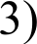
Как ты думаешь, какое правило отражает каждый из этих знаков? Напиши эти правила.
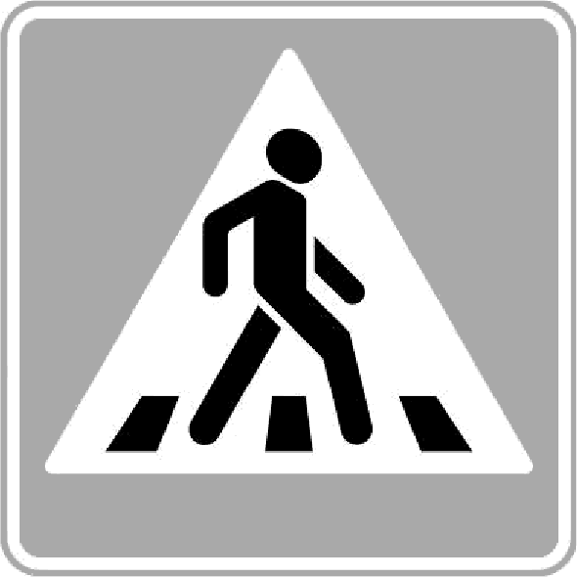
1) 2)

Содержание верного ответа и указания к оцениванию | Баллы
Правила могут быть сформулированы так:
- Здесь следует переходить дорогу по пешеходному переходу.
- В данном помещении запрещено фотографировать.
- Эту вещь нельзя гладить.
Правила могут быть приведены в иных, близких по смыслу формулировках. В качестве верного ответа может быть принята не только строгая формулировка правила, но и любое объяснение, свидетельствующее о том, что обучающийся понимает соответствующее правило
Верно сформулированы три правила | 2
Верно сформулированы только два любые правила | 1
Верно сформулировано только одно любое правило.  ИЛИ Ни одного правила не сформулировано верно | 0
Максимальный балл

На фотографиях изображены предметы, с которыми работают представители определённых профессий.
Выбери одну из фотографий и запиши букву, под которой она приведена. Представители какой профессии работают с изображённым(-и) на выбранной фотографии предметом(-ами)? Если ты знаешь много профессий, представители которых работают с выбранным(-и) тобой предметом(-ами), назови любую из ни Какую работу выполняют люди этой профессии? Чем работа людей этой профессии полезна обществу?
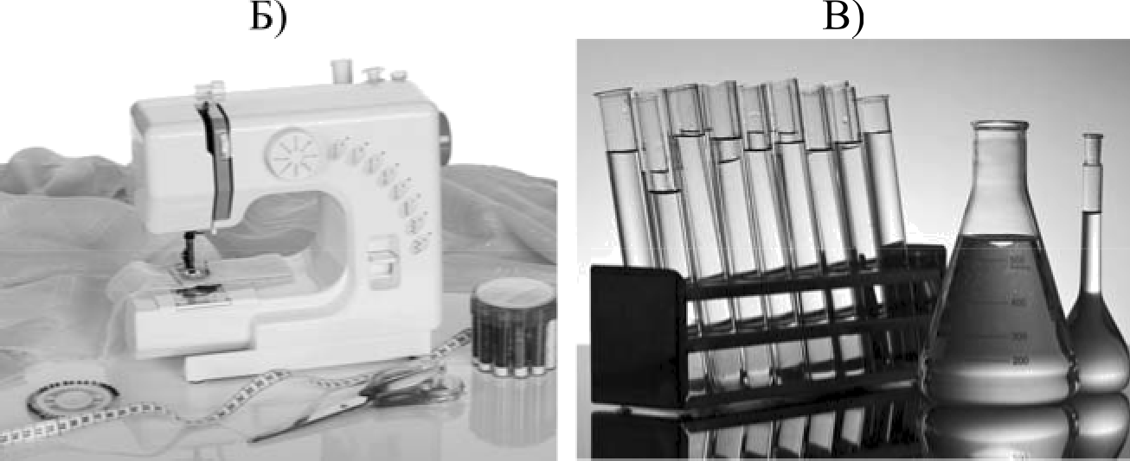
А)
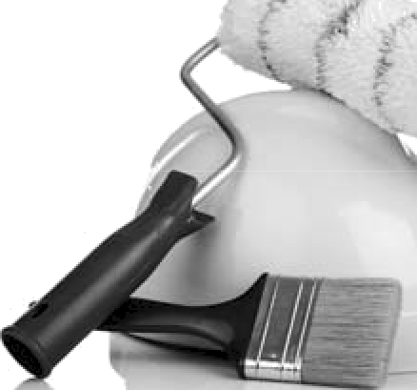

Критерии и указания к оцениванию |  |  |  |  |  | Баллы
K1 | Определение профессии |  |  |  |  | 1
 | Правильно определена профессия (выбранное обучающимся  изображение связано с названной им профессией).  При оценивании как правильный ответ засчитываются допустимые названия любого уровня конкретизации (например, рабочий, строитель, маляр) |  |  |  |  | 1
 | Профессия не определена в явном виде / определена неправильно |  |  |  |  | 0
Если профессия в явном виде не определена 7 определена неправильно и по
критерию K1 выставлен 0 баллов, то по всем остальным позициям оценивания
ffЬfгвіавлягиігЛ fi баллов
K2 | Пояснение характера работы  (При оценивании объём пояснения не учитывается; краткое пояснение, правильное no существу, может быть оценено максимальным баллом по данному критерию.)
 | Правильно пояснено,  выбранной профессии | какую | работу | выполняют | представители | 1
 | Пояснение о том, какую работу выполняют представители выбранной  профессии, отсутствует. ИЛИ Ответ неправильный |  |  |  |  | 0
33 | О0ъяснение пользы для общества  (При оценивании в качестве правильного может быть принято объяснение любого объёма. Главное — конкретизация объяснения применительно к выбранной профессии.)
 | Дано уместное объяснение того, чем работа людей выбранной профессии  полезна обществу |  |  |  |  | 1
 | Приведены рассуждения общего характера, не связанные с общественной  значимостью конкретной профессии. ИЛИ Ответ неправильный |  |  |  |  | 0
 | Максимальный балл |  |  |  |  | 3

8 февраля в нашей стране отмечают День российской науки. Почему для России важно
развитие науки? (Напиши ответ объёмом до пяти предложений.)

Указания к оцениванию | Баллы
Дан уместный ответ на вопрос, в котором в общей форме или на примере(-ах)  показана хотя бы одна причина | 2
В ответе наряду с верными имеются ошибочные суждения или рассуждения  общего характера | 1
Ответ не относится к заданию | 0
Максимальный балл | 2
10 10.1. Запиши название региона (республики, области, края, города, автономного округа), в
котором ты живёшь.
  - Как называется столица твоего региона / район, в котором ты живёшь?

Указания к оцениванию | Баллы
Правильно указаны название региона и его столица / название региона и район | 2
Правильно указано только название региона.  ИЛИ Правильно указана только столица региона / район | 1
Ответ неправильный | 0
Максимальный балл | 2
  - Производством каких товаров известен твой регион? Какие памятники природы или памятники истории и культуры находятся в твоём регионе? Расскажи об одном из этих памятников.

Критерии и указания к оцениванию
K1 | Указание товаров, производством которых известен регион |  |  |  |  | 1
 | Правильно указан(-ы) товар(-ы), производством которого(-ых) известен  регион |  |  |  |  | 1
 | Товар(-ы), производством которого(-ых) известен регион, не указан(-ы)  или указан(-ы) неправильно |  |  |  |  | 0
K2 | Название памятника природы или памятника истории и культуры  региона
 | Памятник(-и) природы или истории и культуры назван(-ы) правильно |  |  |  |  | 1
 | Памятник(-и) природы или истории и культуры не назван(-ы) или  назван(-ы) неправильно |  |  |  |  | 0
КЗ | Рассказ о памятнике природы или памятнике культуры |  |  |  |  | 2
 | Рассказ наряду с впечатлениями от посещения памятника, просмотра  фильмов о нём и т.п. содержит основные сведения о нём. Фактических ошибок нет |  |  |  |  | 2
 | Рассказ наряду с впечатлениями от посещения памятника, просмотра  фильмов о нём и т.п. содержит основные сведения о нём; в рассказе допущены фактические ошибки.  ИЛИ Рассказ содержит только впечатления от посещения памятника |  |  |  |  | 1
 | Приведены рассуждения  требованию задания. ИЛИ Ответ неправильный | общего | характера, | не | соответствующие | 0
 | Максимальный балл |  |  |  |  | 4

Система оценивания выполнения всей работы Максимальный балл за выполнение работы — 30.
Таблица перевода баллов в отметки no пятибалльной шкале

